2020 Spring 微處理機 LAB 5 Clock and Timer

Due : 2020/05/13 早上8:00

PART 1. (10%) 實作題

Lab 5.1 Modify system initial clock:

請完成實驗 錄影紀錄實驗結果並附上程式碼(main.s及include之pin.s檔案)

˙在範例程式Lab 5.1中新增20 M Hz的system clock頻率，讓LED閃爍頻率做出對應改變。

新增20 M Hz的system clock頻率:

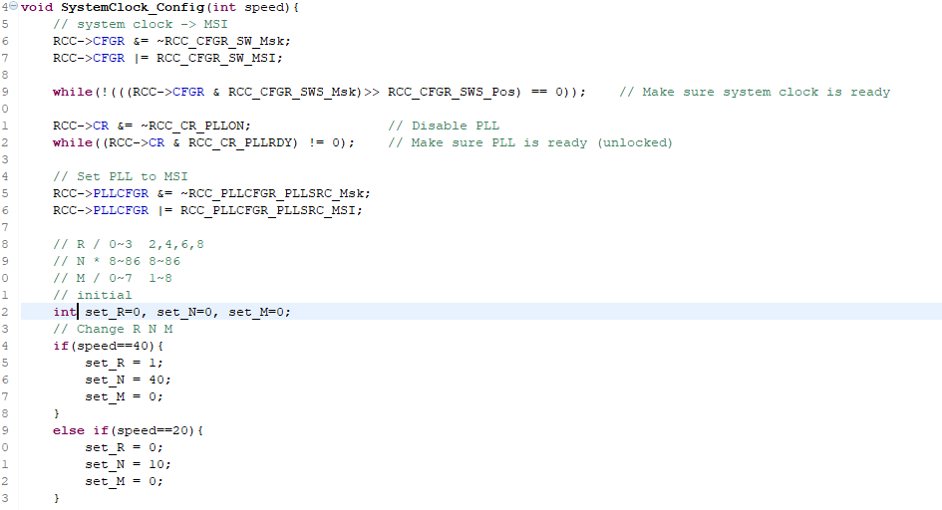

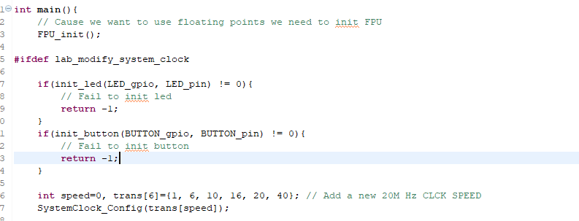

PART 2. (40%) 實作題

Lab 5.2 Timer

請完成實驗 錄影及截圖紀錄實驗結果並附上程式碼(main.s及include之pin.s檔案)

* 使用STM32 timer實做一個計時器會從0上數(Upcounting) TIME_SEC秒(自訂)的時間。顯示到小數點以下第二位，結束時7-SEG LED停留在TIME_SEC的數字。(建議使用擁用比較高counter resolution 的TIM2~TIM5 timer)，取得 timer CNT register值並換算成時間顯示到7-SEG LED上。
* 0.01 ≤ TIME_SEC ≤ 10000.00 (超過範圍請直接顯示0.00)
* 舉例: TIME_SEC 為12.7時的demo影片：https://goo.gl/F9hh35
* Note: 7-SEG LED驅動請利用之前Lab所實作的GPIO_init()、7-segment_init()與Display()等等函式呈現(須改成可呈現2個小數位)。

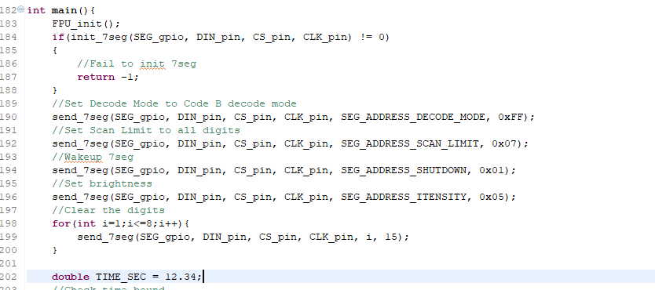

在Part2 src裡，我將其他.c 的function 整合到 main.c 以方便整理。

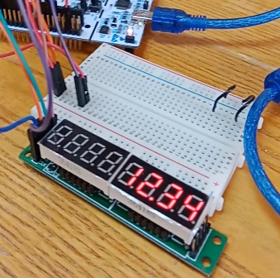

PART 3. (40%) 實作題

Lab 5.3 電子琴

請完成實驗 錄影及截圖紀錄實驗結果並附上程式碼(main.s及include之pin.s檔案)

* 製作電子琴，用Timer製作出所需要的頻率波形並連到變頻喇叭發出Do, Re, Mi等音符，八個keypad按鍵0~7分別對應投影片中音階頻率表中第三度的Do ~Si和高音Do。

注意

1.輸出正反變換一次為一個週期。或者可使用PWM mode輸出，參考Reference Manual 26.3.11 PWM mode。

2.喇叭接Vcc和輸出接腳 or GND和輸出接腳 都可。

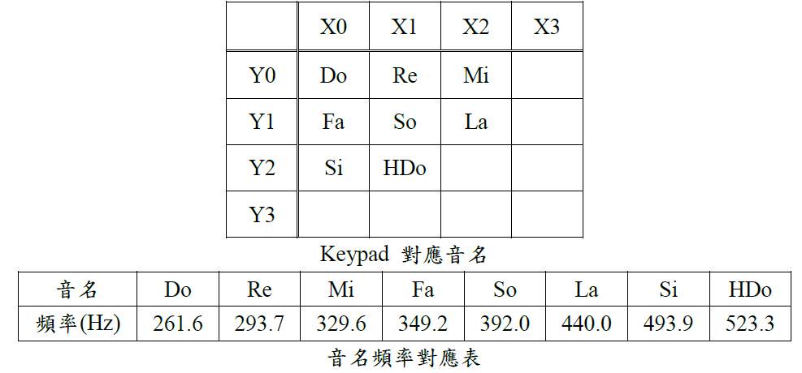

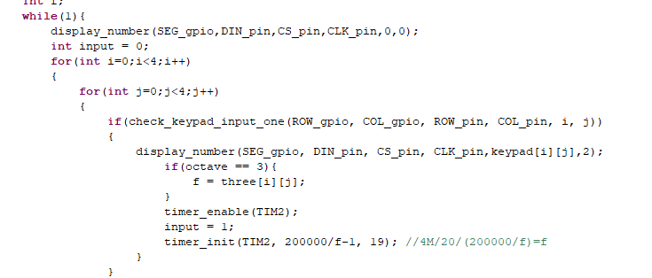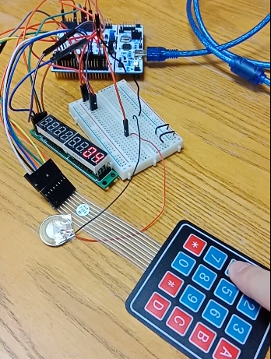

PART 4. (10%) 問答題

1. 說明Sysclk 和timer內clk差異 (5%)

修改Sysclk 會讓整個微處理機的運行速度有所改變，而若只修改timer的clk 只是讓timer 內的計算有所改變，非影響全部的功能運算速度。

1. 說明如何在ARM中設定生成PWM，參考Reference Manual 26.3.11 PWM。

Pulse Width Modulation mode allows you to generate a signal with a frequency determined by the value of the TIMx_ARR register and a duty cycle determined by the value of the TIMx_CCRx register.

透過TIMx_ARR register和TIMx_CCRx register 可以分別設定頻率和duty cycle 以達到生成PWM 的目的。

PART 4. (20%) 加分題

5.4. Music音色實驗(15%)

請完成實驗 錄影紀錄實驗結果並附上程式碼(main.s及include之pin.s檔案)

在前一實驗(Lab 5.3 電子琴)中的keypad增加2個功能按鈕用以調整PWM輸出的Duty cycle(範圍10%~90%，每按一次鍵調整5%)，觀察是否會影響蜂鳴器所發出的聲音大小或音色。

Note: 須注意頻率與duty cycle的關係來設定timer ARR與CCR registers。可用LED或者錄音測試duty cycle是否有改變，成功應會看到LED隨著duty cycle不同而有明暗變化。

本作業參考自: DCP1155 Microprocessor System Lab 2016

曹孝櫟教授 國立交通大學 資訊工程學系 Lab7